

CustomerMS

# **Pruebas unitarias y checkStyle**



YULY SANDRA CHOQUE RAMOS

Contenido

**Pruebas unitarias y checkStyle** 0

**Tecnologías Utilizadas** 2

Pruebas unitarias con Junit y Mockito 3

Cálculo de cobertura de código (jacoco) 4

Checkstyle 6

**Tecnologías Utilizadas**

Pruebas Unitarias (JUnit)

Se han implementado pruebas unitarias para todos los métodos clave de las clases principales del proyecto. Estas pruebas están diseñadas para asegurar el correcto funcionamiento de los microservicios, verificando que se cumplan los comportamientos esperados en diversas condiciones. Cada método clave tiene pruebas unitarias correspondientes, ayudando a identificar posibles problemas de manera temprana en el proceso de desarrollo.

Mocks con Mockito

Para simular el comportamiento de dependencias externas, como las interacciones con la base de datos, se ha utilizado **Mockito** para crear mocks. Esto permite tener un entorno de pruebas controlado y aislado, asegurando que las pruebas se enfoquen exclusivamente en la lógica de negocio de los microservicios sin depender de conexiones reales a bases de datos o sistemas externos.

Cobertura de Código (JaCoCo)

Se ha integrado un informe de cobertura de código utilizando **JaCoCo**. Esta herramienta proporciona métricas detalladas sobre el porcentaje de código cubierto por las pruebas unitarias. El informe ayuda a evaluar la efectividad de las pruebas y la calidad general del código, asegurando que las áreas críticas de la aplicación estén bien probadas.

Aplicación de Checkstyle

Se ha aplicado **Checkstyle** a lo largo del proyecto para hacer cumplir las mejores prácticas de codificación y garantizar que el código mantenga un estilo consistente. Esta herramienta ayuda a mejorar la legibilidad y mantenibilidad del código, facilitando la colaboración entre desarrolladores y asegurando que el proyecto siga un estándar común.

## Pruebas unitarias con Junit y Mockito

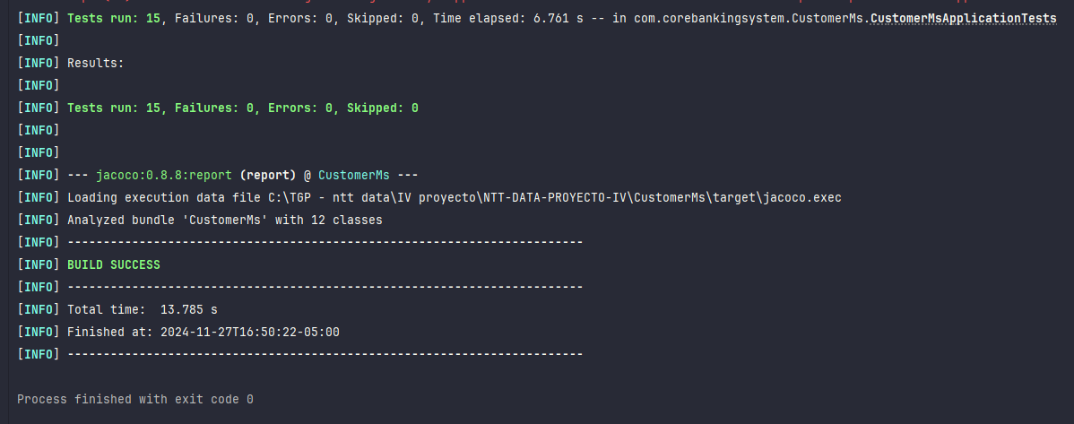

Se realizo la implementación de pruebas unitarias de los métodos y diferentes validaciones según la lógica de los métodos.

* **Crear** nuevos clientes

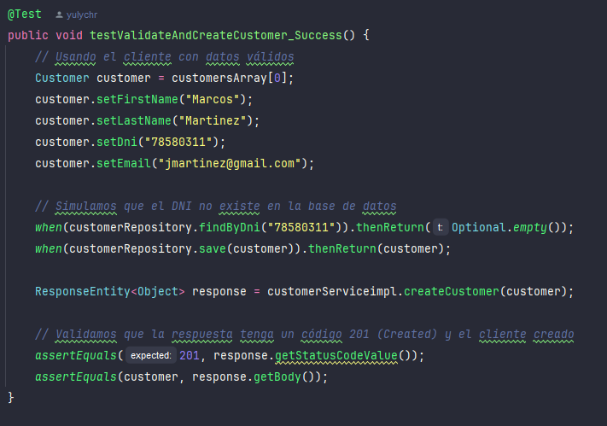

* **Listar** todos los clientes

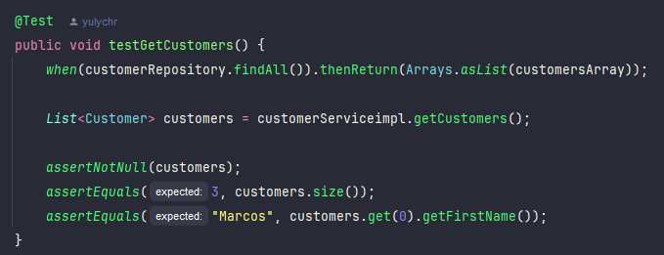

* **Obtener detalles** de un cliente a través de su ID único

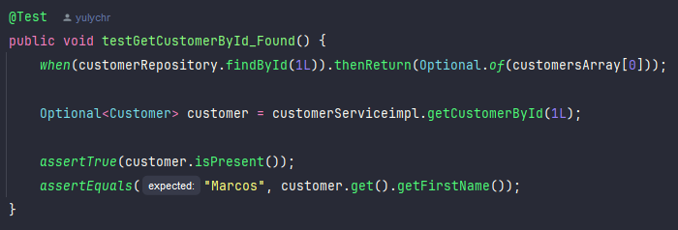

* **Actualizar** la información de un cliente

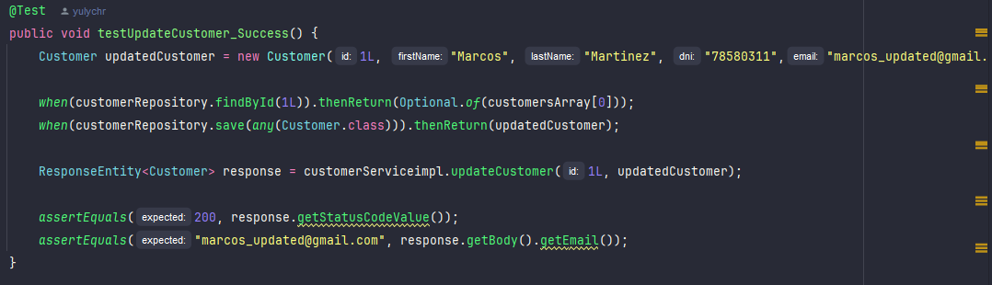

* **Eliminar** un cliente

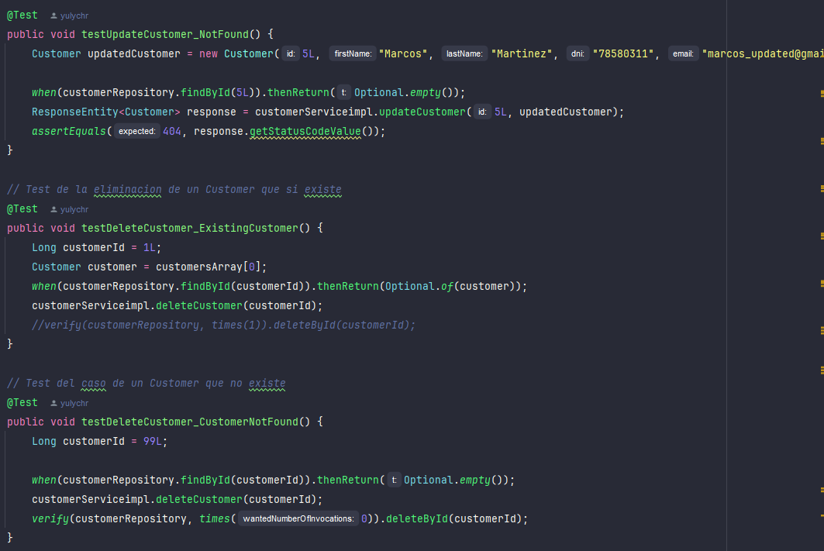

## Cálculo de cobertura de código (jacoco)

Cobertura del proyecto CustomerMS

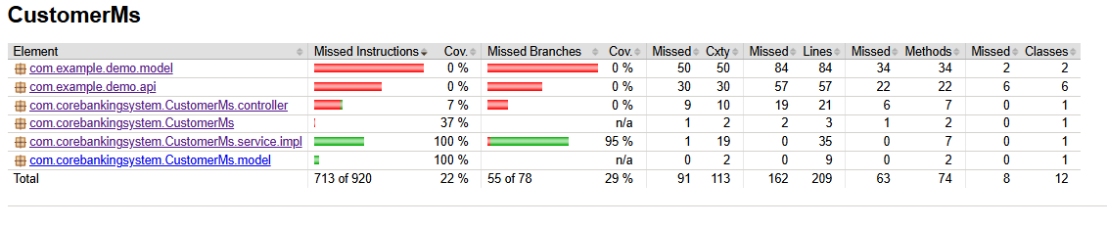

Cobertura de CostumerServiceImpl donde se encuentra la lógica del negocio

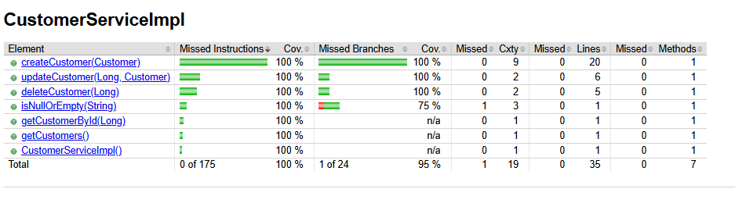

Revisión detallada de la cobertura

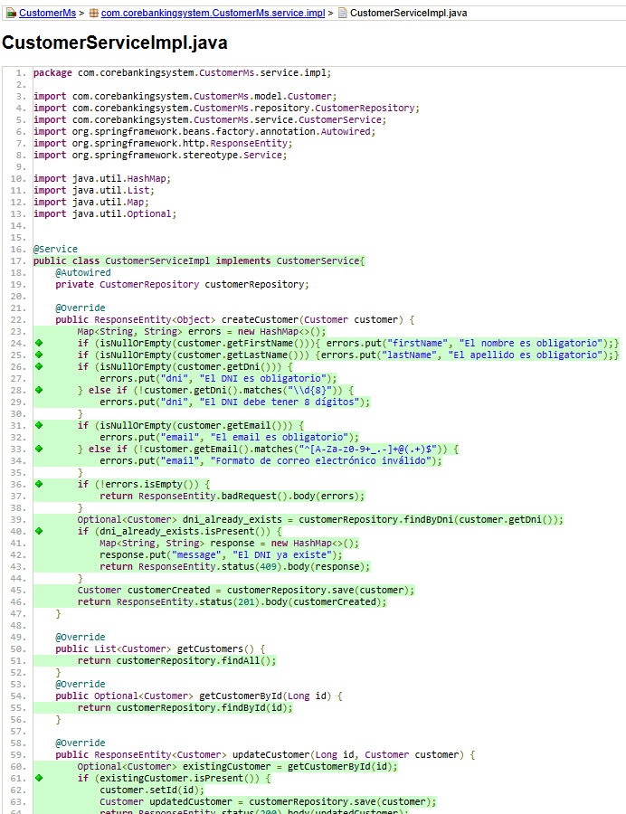

Revisión del COVERAGE en Intellij IDEA

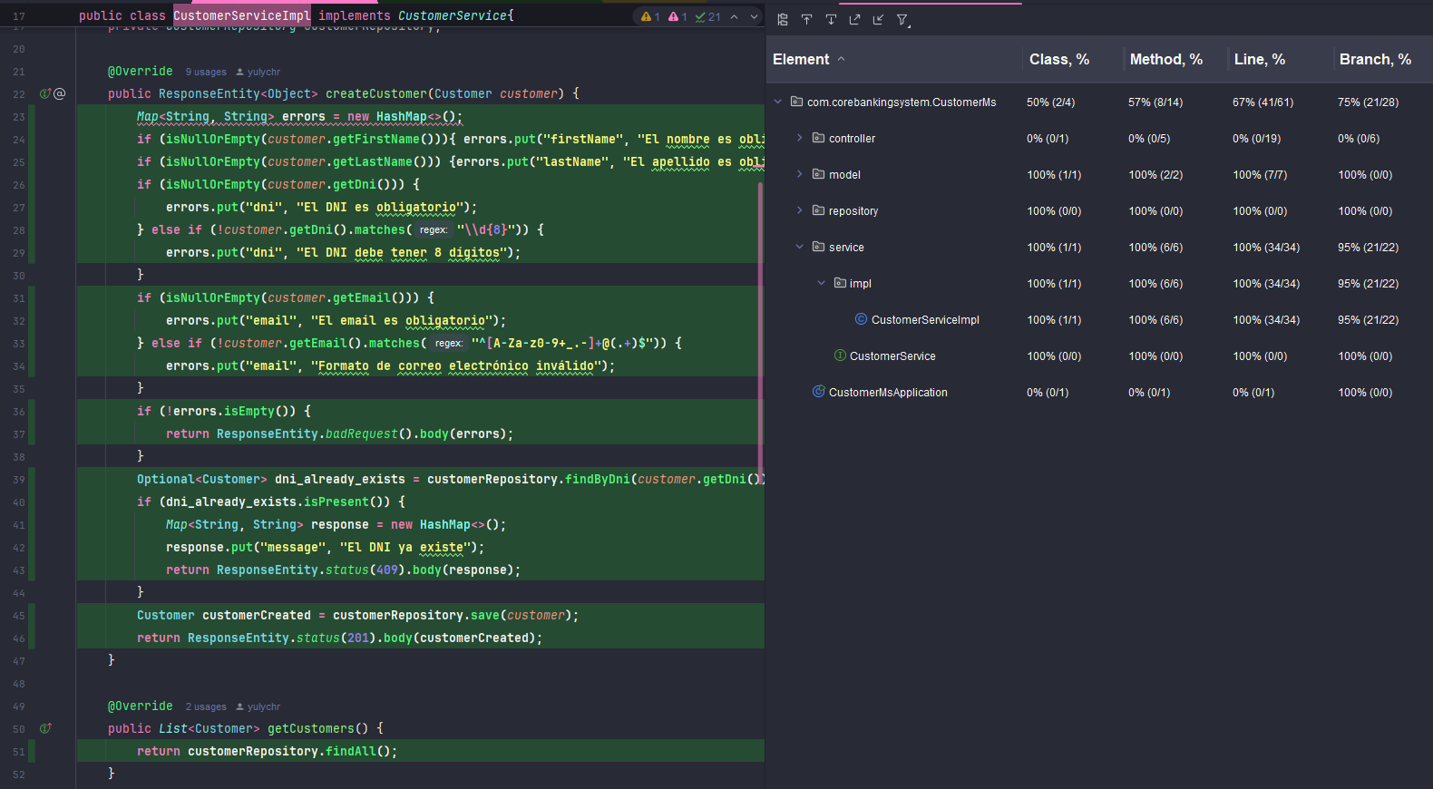

## Checkstyle

Implementacion del archivo CheckStyle,xml

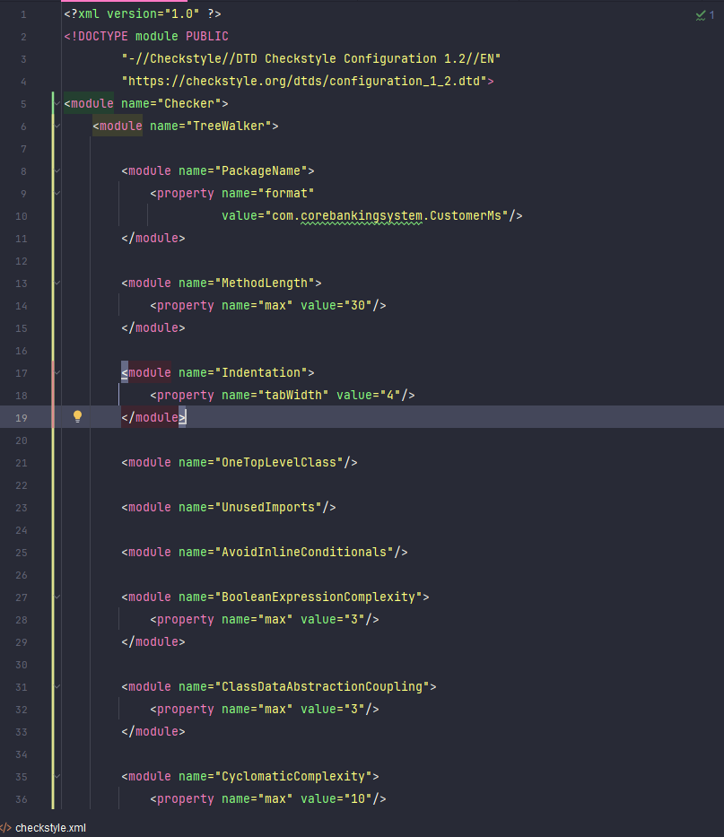

Revisión del del proyecto con CheckStyle

